ΓΕΩΠΟΝΙΚΟ ΠΑΝΕΠΙΣΤΗΜΙΟ ΑΘΗΝΩΝ


ΤΜΗΜΑ ΔΙΚΤΥΩΝ-ΔΙΑΔΙΚΤΥΟΥ ΓΠΑ (ΤΔΔ)

Διαδικασία Χρήσης Υπηρεσίας Τηλεδιάσκεψης (Video Conferencing)
για την Πανεπιστημιακή Κοινότητα ΓΠΑ

Η τηλεδιάσκεψη (Video Conferencing) είναι η υπηρεσία υποστήριξης διαδικτυακής συνεργασίας, η οποία πραγματοποιείται σε πραγματικό χρόνο και κατά τη διάρκεια της οποίας οι συμμετέχοντες επικοινωνούν από απομακρυσμένα σημεία και είναι διασυνδεδεμένοι μέσω διαδικτύου. Η επικοινωνία πραγματοποιείται με συνδυασμό ήχου και εικόνας (audio και video conference), ενώ επιπλέον υπάρχει η δυνατότητα ανταλλαγής αρχείων, αλλά και κοινής χρήσης εφαρμογών και επιφάνειας εργασίας των απομακρυσμένων ΗΥ.

Η υπηρεσία τηλεδιάσκεψης που παρέχεται στα μέλη της Πανεπιστημιακής Κοινότητας ΓΠΑ στηρίζεται στην πιστοποιημένη υπηρεσία τηλεδιάσκεψης ePresence https://epresence.grnet.gr/ , και δίνει τη δυνατότητα για πραγματοποίηση διαδικτυακών τηλεδιασκέψεων, που χαρακτηρίζονται από υψηλή ποιότητα και διαδραστικότητα.
Διασφαλίζεται πλήρως η μυστικότητα και η εμπιστευτικότητα των τηλεδιασκέψεων, ενώ υπάρχει η δυνατότητα πιστοποίησης της ταυτότητας των μελών της ακαδημαϊκής κοινότητας * .

Η τηλεδιάσκεψη μπορεί να πραγματοποιείται είτε από τους προσωπικούς υπολογιστές των μελών του ΓΠΑ (Microsoft Windows, MacOS και Linux), είτε από την ειδικά διαμορφωμένη αίθουσα τηλεδιάσκεψης στο Αμφιθέατρο της Βιβλιοθήκης, ή, τέλος, από άλλο χώρο του Ιδρύματος (με χρήση μετακινούμενου εξοπλισμού του ΤΔΔ).

Tα μέλη της Πανεπιστημιακής Κοινότητας του ΓΠΑ έχετε τη δυνατότητα αποστέλλοντας αίτηση στη διεύθυνση rts@aua.gr να αιτηθείτε την υπηρεσία τηλεδιάσκεψης:
- είτε από προσωπικό υπολογιστή (ΑΙΤΗΣΗ ΥΠΗΡΕΣΙΑΣ ΤΗΛΕΔΙΑΣΚΕΨΗΣ μέσω ΠΡΟΣΩΠΙΚΟΥ Η/Υ, με επιλογή κατηγορίας Α ή Β ανάλογα με τα παρακάτω) για:
(Α) Να συμμετάσχετε απομακρυσμένα από τον προσωπικό σας υπολογιστή, ή από έναν υπολογιστή του Τμήματος/Εργαστηρίου σας σε τηλεδιάσκεψη, για την οποία έχετε λάβει πρόσκληση από άλλο ίδρυμα/φορέα ή
(Β) Nα σταλεί πρόσκληση σε απομακρυσμένους συνεργάτες σας για να συμμετάσχουν σε συνδιασκέψεις ομάδων από προσωπικούς υπολογιστές
ή
2) από το Αμφιθέατρο Βιβλιοθήκης του ΓΠΑ ή άλλο χώρο του ΓΠΑ (ΑΙΤΗΣΗ ΥΠΗΡΕΣΙΑΣ ΤΗΛΕΔΙΑΣΚΕΨΗΣ ΣΕ ΑΜΦΙΘΕΑΤΡΟ/ΧΩΡΟ του ΓΠΑ, με επιλογή κατηγορίας Α ή Β ανάλογα με τα παρακάτω) για:
(Α) Να σταλεί πρόσκληση σε τηλεδιάσκεψη σε απομακρυσμένους συνεργάτες σας για να παρέμβουν σε μαθήματα, ημερίδες και γενικότερα σε γεγονότα, που διοργανώνετε εσείς στους χώρους του ΓΠΑ ή

(Β) Nα συμμετάσχετε εσείς από χώρο του ΓΠΑ σε τηλεδιάσκεψη για την οποία έχετε λάβει πρόσκληση από άλλο ίδρυμα/φορέα

Ειδικότερα, οι Γραμματείες των Σχολών/Τμημάτων και των Συλλογικών Οργάνων του ΓΠΑ έχετε τη δυνατότητα να αιτηθείτε την υπηρεσία τηλεδιάσκεψης (ΑΙΤΗΣΗ ΥΠΗΡΕΣΙΑΣ ΤΗΛΕΔΙΑΣΚΕΨΗΣ ΣΕ ΑΜΦΙΘΕΑΤΡΟ/ΧΩΡΟ του ΓΠΑ, με επιλογή κατηγορίας Α) για να σταλεί πρόσκληση σε τηλεδιάσκεψη σε απομακρυσμένους συνεργάτες, εκλέκτορες, ή αξιολογητές για να συμμετάσχουν σε συνεδριάσεις Συλλογικών Οργάνων/Επιτροπών, σε παρουσιάσεις Διδακτορικών Διατριβών και γενικότερα σε συνδιασκέψεις, που διοργανώνετε εσείς στο Αμφιθέατρο Βιβλιοθήκης του ΓΠΑ ή σε αίθουσες συνεδριάσεων του ΓΠΑ.

Η δέσμευση του χώρου αποτελεί ξεχωριστή διαδικασία και είναι προτιμότερο να έχετε ήδη δεσμεύσει το αμφιθέατρο ή τον χώρο που σας ενδιαφέρει, ακολουθώντας τις διαδικασίες που αφορούν στον κάθε χώρο, πριν προχωρήσετε στην υποβολή της αίτησης για την υπηρεσία τηλεδιάσκεψης (π.χ. για τη δέσμευση Αμφιθεάτρου Βιβλιοθήκης ΓΠΑ )

Για την τεχνική υποστήριξη της υπηρεσίας τηλεδιάσκεψης, υπεύθυνο είναι το Τμήμα Δικτύων – Διαδικτύου του ΓΠΑ (ΤΔΔ) και θα σας παρακαλούσαμε να μας ενημερώνετε το συντομότερο δυνατόν πέντε ως δέκα (5 - 10) εργάσιμες ημέρες πριν την ζητούμενη ημερομηνία, ανάλογα με την έκταση του γεγονότος, τον χώρο και τον αριθμό των συμμετεχόντων), στέλνοντας αίτηση στο rts@aua.gr , εάν έχετε ήδη δεσμεύσει το Αμφιθέατρο Βιβλιοθήκης του ΓΠΑ ή άλλο χώρο του ΓΠΑ και επιθυμείτε να χρησιμοποιήσετε την υπηρεσία τηλεδιάσκεψης εκεί (εδώ) ή εάν επιθυμείτε τεχνική υποστήριξη για τη σύνδεσή σας σε τηλεδιάσκεψη μέσω του προσωπικού σας υπολογιστή (εδώ).

Μετά την παραλαβή της αίτησης το ΤΔΔ επικοινωνεί με τους εμπλεκόμενους, καταγράφει τις απαιτήσεις και ενημερώνει εάν τίθενται ιδιαίτερες προϋποθέσεις σε εξοπλισμό ή χρονικό συντονισμό για την επιτυχή ολοκλήρωση μιας ποιοτικής τηλεδιάσκεψης και προχωρεί στις απαραίτητες διαδικασίες με τους υπεύθυνους τεχνικής υποστήριξης τηλεδιασκέψεων άλλων Ακαδημαϊκών ιδρυμάτων ή απομακρυσμένων μερών για το τεχνικό μέρος της σύνδεσης.

Το ΤΔΔ αναλαμβάνει συνολικότερα την ευθύνη για την οργάνωση και αναβάθμιση των παρεχομένων υπηρεσιών τηλεδιάσκεψης και τηλεκπαίδευσης.

Οδηγίες υπηρεσίας τηλεδιάσκεψης για την
ειδικά διαμορφωμένη αίθουσα τηλεδιάσκεψης στο Αμφιθέατρο Βιβλιοθήκης του ΓΠΑ ή άλλο χώρο του ΓΠΑ

Αίτηση χρήσης της υπηρεσίας τηλεδιάσκεψης για:
την ειδικά διαμορφωμένη αίθουσα τηλεδιάσκεψης στο Αμφιθέατρο Βιβλιοθήκης του ΓΠΑ ή άλλο χώρο του ΓΠΑ

Η ειδικά διαμορφωμένη αίθουσα τηλεδιάσκεψης βρίσκεται στο Αμφιθέατρο Βιβλιοθήκης του ΓΠΑ. Οι υπόλοιποι χώροι του ΓΠΑ υποστηρίζουν την υπηρεσία με μετακινούμενο εξοπλισμό του ΤΔΔ.

Η δέσμευση του χώρου αποτελεί ξεχωριστή διαδικασία και είναι προτιμότερο να έχετε ήδη δεσμεύσει το αμφιθέατρο ή χώρο, σύμφωνα με τις υπάρχουσες διαδικασίες του ΓΠΑ ανά χώρο πριν προχωρήσετε στην υποβολή της αίτησης για την υπηρεσία τηλεδιάσκεψης (π.χ. για δέσμευση Αμφιθεάτρου Βιβλιοθήκης ΓΠΑ )

Για τη σωστότερη ανταπόκριση του ΤΔΔ σε παράλληλα αιτήματα χρήσης της υπηρεσίας τηλεδιάσκεψης, συνήθως δίνεται προτεραιότητα σε γεγονότα με πολλούς συμμετέχοντες και όχι σε χρήση του χώρου από ένα ή δύο μέλη του ΓΠΑ. Η υπηρεσία τηλεδιάσκεψης για 1-2 μέλη του ΓΠΑ είναι προτιμότερο να χρησιμοποιείται από τους προσωπικούς υπολογιστές των μελών ή του Εργαστηρίου ή του Τμήματος (εδώ).

Ο μετακινούμενος εξοπλισμός του ΤΔΔ**, που απαιτείται για την παροχή της υπηρεσίας τηλεδιάσκεψης σε άλλους χώρους του ΓΠΑ, αποτελεί ένα (1) μόνο σύνολο συγκεκριμένου εξοπλισμού του ΤΔΔ, και εφόσον υπάρχει διαθεσιμότητά του, δοκιμάζεται το αργότερο μέχρι δύο (2) εργάσιμες ημέρες πριν την ημερομηνία τηλεδιάσκεψης και τίθεται σε λειτουργία το αργότερο μία ώρα πριν την έναρξη της τηλεδιάσκεψης την αιτούμενη ημερομηνία. Επιθυμητό είναι σε κάθε αίθουσα ή από κάθε συλλογικό όργανο του ΓΠΑ να χρησιμοποιείται μόνιμος, παρόμοιος εξοπλισμός
** (βλ.. και Περισσότερες Πληροφορίες – Τεχνικές απαντήσεις (τελευταία σελίδα), πληροφορίες 5, 6, 7)

2 Περιορισμοί
Σε κάθε άλλο χώρο του ΓΠΑ είναι απαραίτητη η δυνατότητα εξόδου ήχου του εξοπλισμού τηλεδιάσκεψης στα ηχεία του χώρου κατόπιν προηγούμενης δοκιμής από το ΤΔΔ.

Οδηγίες χρήσης υπηρεσίας τηλεδιάσκεψης
μέσω προσωπικού υπολογιστή με την πιστοποιημένη μέθοδο τηλεδιάσκεψης υπηρεσία ePresence

Αίτηση χρήσης της υπηρεσίας τηλεδιάσκεψης από:
τον προσωπικό σας υπολογιστή με την πιστοποιημένη μέθοδο τηλεδιάσκεψης υπηρεσία ePresence

Τα μέλη της Πανεπιστημιακής Κοινότητας του ΓΠΑ έχετε τη δυνατότητα να αξιοποιήσετε την υπηρεσία τηλεδιάσκεψης από τον προσωπικό σας υπολογιστή με την πιστοποιημένη μέθοδο τηλεδιάσκεψης υπηρεσία ePresence, είτε για να σταλεί πρόσκληση σε απομακρυσμένους συνεργάτες σας σε τηλεδιάσκεψη που διοργανώνετε, ή για να συμμετάσχετε σε τηλεδιάσκεψη, για την οποία έχετε λάβει πρόσκληση.

Στην τρέχουσα φάση η συμμετοχή στην τηλεδιάσκεψη γίνεται είτε μέσω προσωπικών υπολογιστών (Microsoft Windows, Mac OS και Linux), είτε μέσω κινητών συσκευών (Android και iOS).

*Προσοχή: Η υπηρεσία ePresence ΔΕΝ υποστηρίζεται στα Windows XP. Σας συνιστούμε να χρησιμοποιείτε λειτουργικό σύστημα Windows έκδοση 7 και άνω.

Εφόσον επιθυμείτε να χρησιμοποιήσετε την υπηρεσία τηλεδιάσκεψης από τον προσωπικό σας υπολογιστή, παρακαλούμε πρώτα:

- να ενεργοποιήσετε τον λογαριασμό χρήστη στην υπηρεσία ePresence σύμφωνα με τις παρακάτω οδηγίες, και
- να συμπληρώσετε τα πλήρη στοιχεία σας την πρώτη φορά που θα σας επιτραπεί η είσοδος στην υπηρεσία.

Ολοκληρώνοντας τα παραπάνω βήματα, αποκτάτε την δυνατότητα πρόσβασης στη σελίδα λογαριασμού σας (Καρτέλα Τηλεδιασκέψεις https://epresence.grnet.gr/conferences ), ώστε

α) να βλέπετε ή/και να συνδέεστε στις Τηλεδιασκέψεις, για τις οποίες είτε έχετε λάβει πρόσκληση, ή τις οποίες οργανώνετε εσείς και έχετε αιτηθεί στο ΤΔΔ να σταλεί πρόσκληση σε εσάς και στους απομακρυσμένους συνεργάτες σας.
Μπορείτε επιπλέον,
β) να ελέγχετε τη συνδεσιμότητά σας χρησιμοποιώντας την Υπηρεσία Demo Room.

Προϋπόθεση για την επιτυχημένη σύνδεση του προσωπικού σας υπολογιστή στο σύστημα τηλεδιασκέψεων είναι να είναι εξοπλισμένος με:

Λειτουργικό σύστημα Microsoft Windows, MacOS (Apple) ή Linux, κάμερα (webcam), μικρόφωνο (βρίσκεται και ενσωματωμένο σε κάποιες usb κάμερες), ακουστικά κεφαλής (headphones) κατά προτίμηση, ταχεία πρόσβαση στο Διαδίκτυο (δεν συνίσταται η ασύρματη δικτύωση) και να μην χρησιμοποιεί την κάμερα κάποιο άλλο πρόγραμμα τηλεδιάσκεψης, που έχετε χρησιμοποιήσει νωρίτερα την ίδια μέρα.

Έχοντας ολοκληρώσει τα παραπάνω βήματα και ελέγξει τη συνδεσιμότητά σας μέσω της Υπηρεσίας Demo Room, θα σας παρακαλούσαμε να συμπληρώνετε κατόπιν την Αίτηση χρήσης της υπηρεσίας τηλεδιάσκεψης από τον προσωπικό σας υπολογιστή προς το ΤΔΔ το συντομότερο δυνατόν (πέντε ως δέκα (5 - 10) εργάσιμες ημέρες πριν την ζητούμενη ημερομηνία, ανάλογα με την έκταση του γεγονότος, το χώρο και τον αριθμό των συμμετεχόντων) και να τη στέλνετε στο rts@aua.gr .

Είσοδος στην υπηρεσία

- Ενεργοποίηση λογαριασμού Χρήστη

  - Ανοίξτε την ιστοσελίδα
https://epresence.grnet.gr/ -> Σας εμφανίζεται ένα παράθυρο με τίτλο: Είσοδος ->

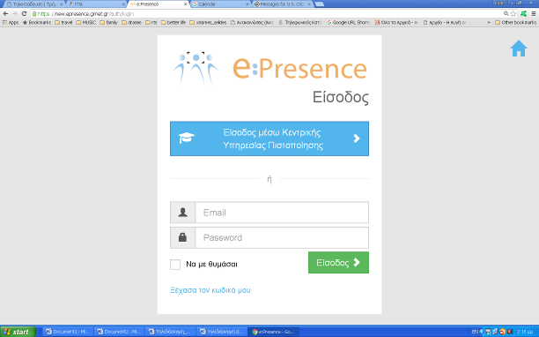

1.2. Επιλέξτε το μπλε ορθογώνιο (είσοδος μέσω κεντρικής σελίδας πιστοποίησης) και συμπληρώστε:

τον κωδικό (Account Name) σας (πχ. ginf8kik) και
το κλειδί εισόδου (Password) σας

που χρησιμοποιείτε και για το λογαριασμό ηλεκτρονικού ταχυδρομείου στο webmail του ΓΠΑ.

Σημείωση: Aν (α) λάβετε ηλεκτρονική πρόσκληση ΠΡΙΝ προλάβετε να ενεργοποιήσετε τον λογαριασμό σας,

ή αν (β) επιθυμείτε να χρησιμοποιήσετε άλλη ηλεκτρονική διεύθυνση (πχ. nasosepresence@gmail.com)

TOTE θα σας έχει ΗΔΗ σταλεί ένα ηλεκτρονικό μήνυμα Ενεργοποίησης λογαριασμού σαν το παρακάτω) και θα μπορέσετε να εγγραφείτε στην υπηρεσία ΜΟΝΟ μέσα από την ηλεκτρονική πρόσκληση που σας έχει σταλεί για συμμετοχή σας σε τηλεδιάσκεψη από έναν συντονιστή της υπηρεσίας ενός ΑΕΙ ή ΤΕΙ, ακολουθώντας τις οδηγίες της πρόσκλησης και τον σύνδεσμο https://epresence.grnet.gr/auth/login

Subject: e:Presence: Ενεργοποίηση λογαριασμού & αλλαγή Password - Account Activation & Password Reset
Μόλις δημιουργήθηκε ένας λογαριασμός Χρήστη για την υπηρεσία τηλεδιασκέψεων e:Presence του ΕΔΕΤ. Τα στοιχεία σας για την είσοδο στην υπηρεσία είναι:
Email: nasos@aua.gr
Password: OVQE81Qsyr0YEL9
Μπορείτε να συνδεθείτε στην υπηρεσία εδώ https://epresence.grnet.gr/auth/login. Την πρώτη φορά που θα συνδεθείτε θα σας ζητηθεί να επιβεβαιώσετε τα στοιχεία σας να ενεργοποιήσετε το λογαριασμό σας.
Αποθηκεύστε αυτό το email, γιατί θα το χρειαστείτε όταν λάβετε πρόσκληση από κάποιον συντονιστή για συμμετοχή σε τηλεδιάσκεψη μέσω της υπηρεσίας e:Presence.
Με εκτίμηση,
e:Presence support team

A new User account has just been created for the e:Presence teleconference service of GRNET. Your credentials for accessing the service are:
Email: nasos@aua.gr
Password: OVQE81Qsyr0YEL9
You can login to the service from here: https://epresence.grnet.gr/auth/login. At your first login attempt you will be asked to confirm your account data and to activate your account.
Please archive this email. Υou will need it when you will be invited by a moderator to join a teleconference meeting through the e:Presence teleconference service.
Yours sincerely,
e:Presence support team

και ΤΟΤΕ αντίστοιχα:

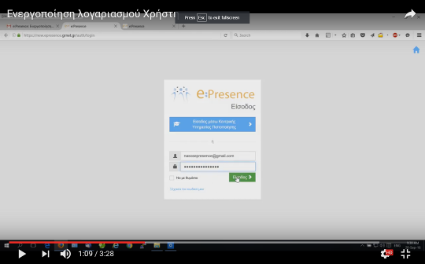

(α) θα επιλέξτε το μπλε ορθογώνιο (είσοδος μέσω κεντρικής σελίδας πιστοποίησης) και θα συμπληρώσετε:

τον κωδικό (Account Name) σας (πχ. ginf8kik) και
το κλειδί εισόδου (Password) σας

που χρησιμοποιείτε και για το λογαριασμό ηλεκτρονικού ταχυδρομείου στο webmail του ΓΠΑ.

ή

(β) θα συμπληρώσετε, κάτω από το email σας, και το κλειδί εισόδου (password), που σας έχει αποσταλεί με την παραπάνω ηλεκτρονική πρόσκληση.

- Συμπλήρωση στοιχείων

Την πρώτη φορά εισόδου στην υπηρεσία θα σας ζητηθεί να συμπληρώσετε ή να διορθώσετε τα στοιχεία σας (Επώνυμο, Όνομα, Τηλέφωνο, Φωτογραφία (προαιρετικά), Οργανισμός (Γεωπονικό Πανεπιστήμιο Αθηνών) και Τμήμα)

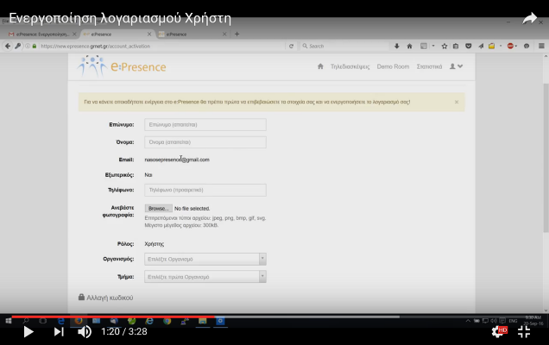

- Έχοντας ολοκληρώσει τα παραπάνω βήματα, μπορείτε πλέον να ελέγξετε τη συνδεσιμότητά σας μέσω της Υπηρεσίας Demo Room

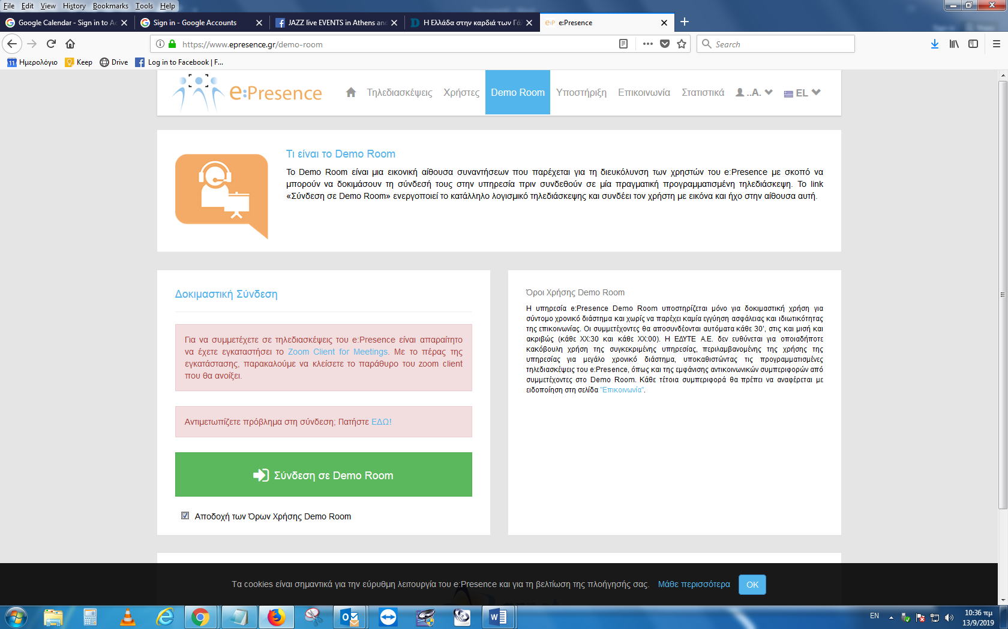

Αφού πατήσετε Αποδοχή των Όρων Χρήσης Demo Room, εμφανίζεται το παρακάτω παράθυρο, οπού γίνεται η ερώτηση αν θέλετε να αποθηκεύσετε το αρχείο zoom….exe και το επιλέγετε:

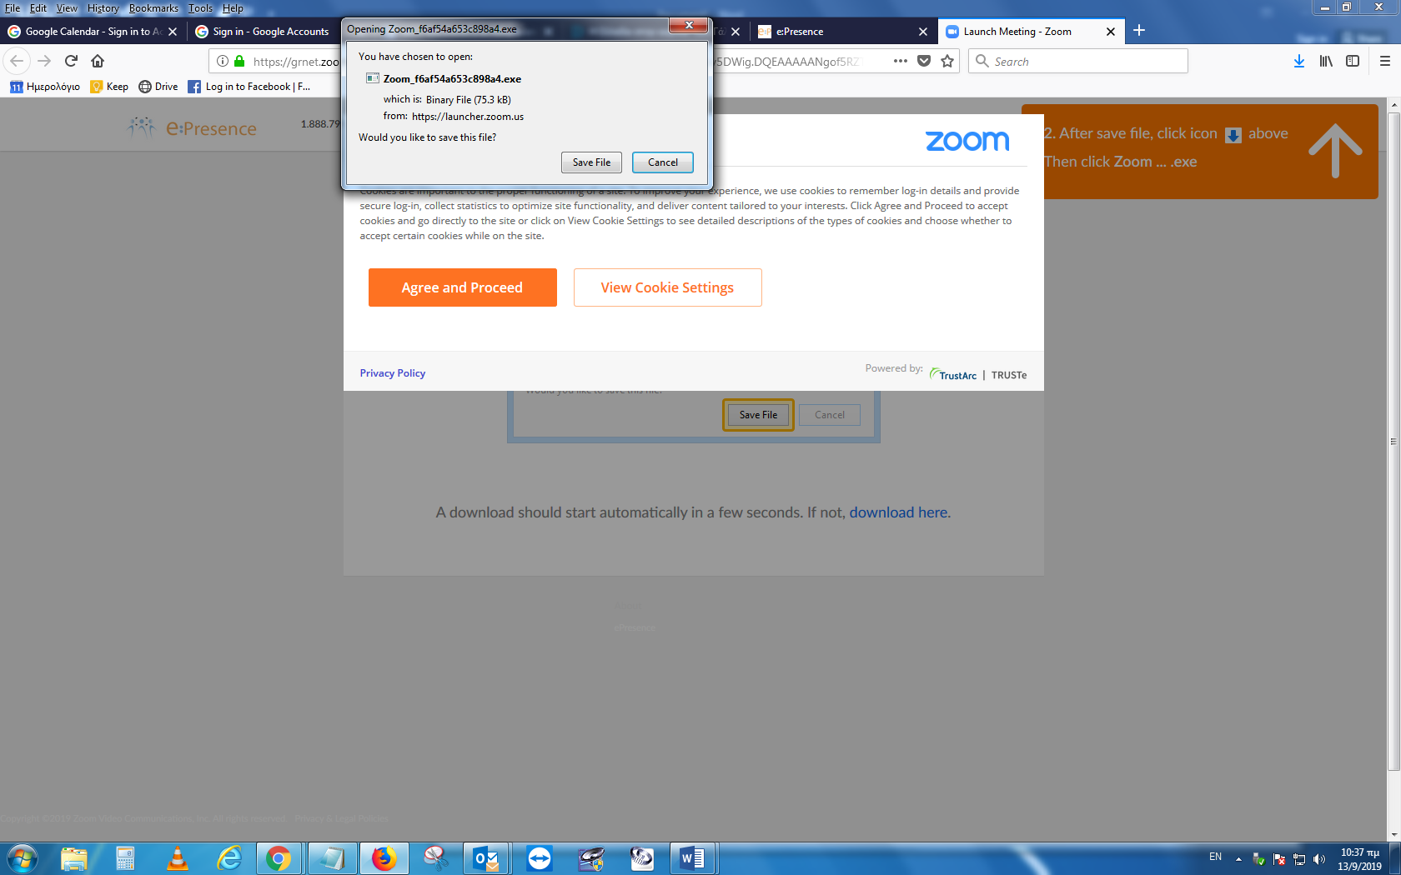

Μετά πρέπει να συμφωνήσετε για την χρήση των cookies:

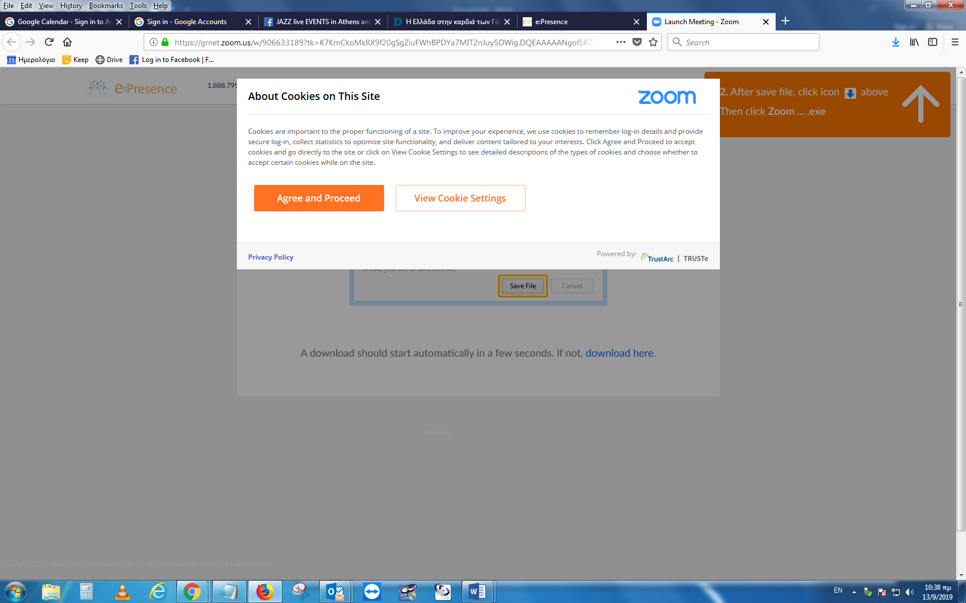

Προτείνουμε μετακινώντας τον κέρσορα προς τα πάνω να επιλέξετε Required Cookies, τα απολύτως απαραίτητα:
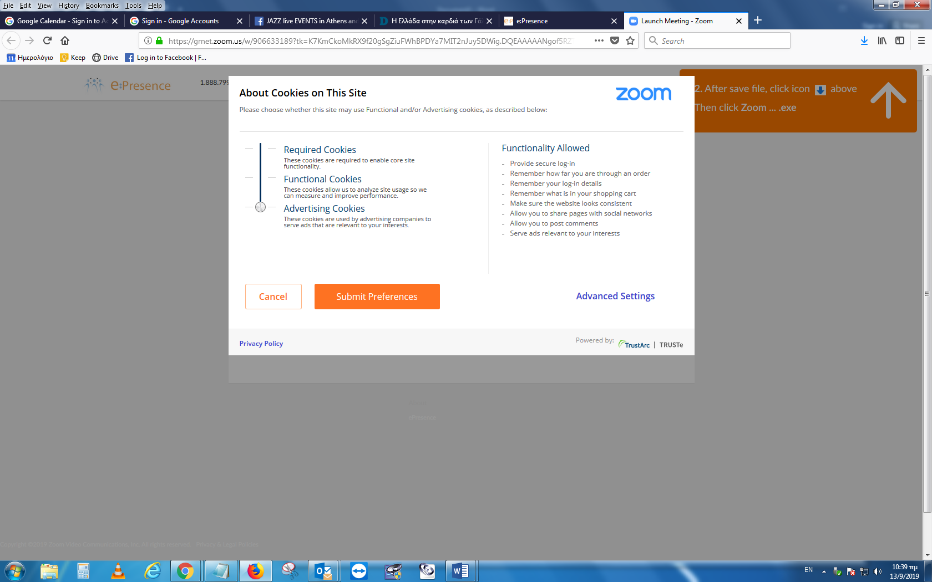

Αφού αποθηκευτεί το αρχείο, πατάτε πάνω στο μπλε βελάκι και επιλέγετε την επιλογή Run:

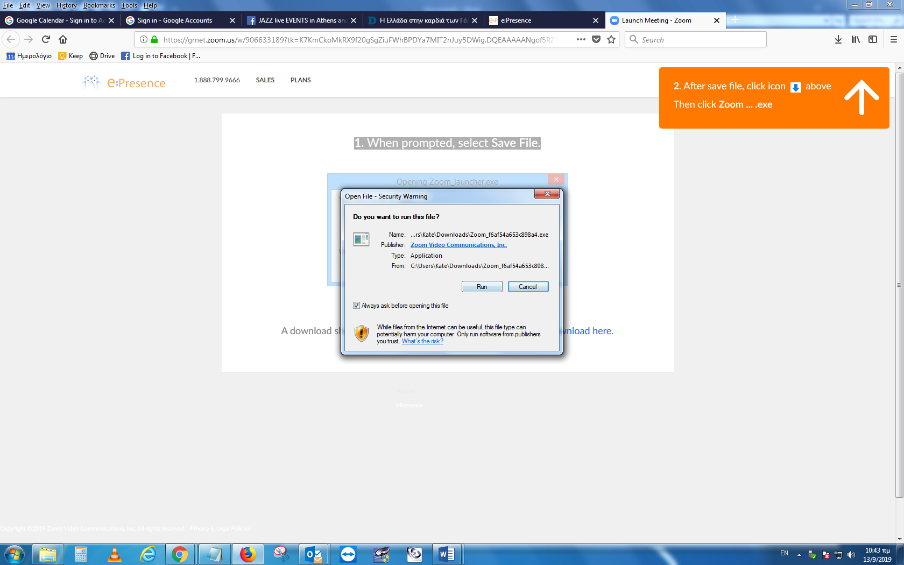

Κατόπιν, αφού συμφωνήσετε στους όρους (Terms of Service and privacy Policy),

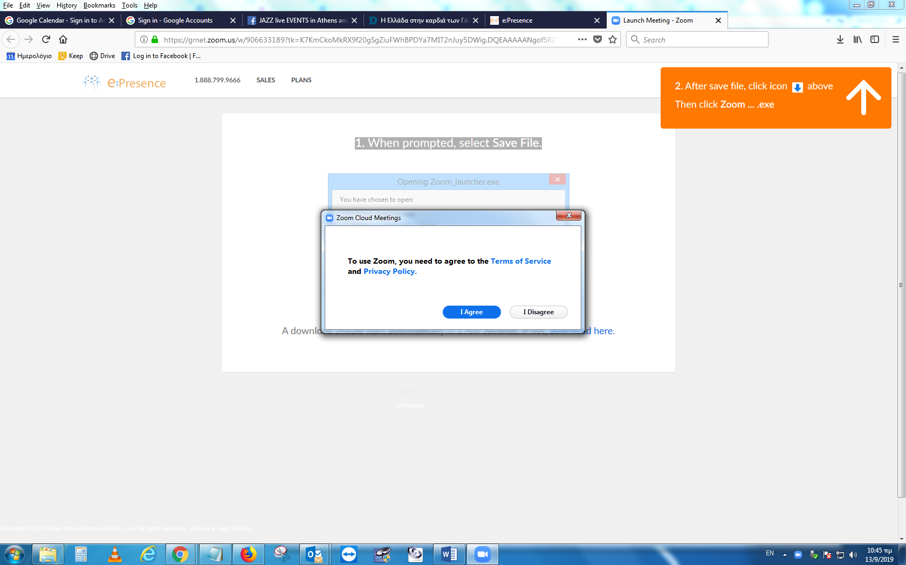
Έχετε τη δυνατότητα να επιλέγετε αν θα βλέπετε πριν συνδεθείτε (Preview) την εικόνα σας, που θα στέλνετε κατά τη σύνδεσή σας:

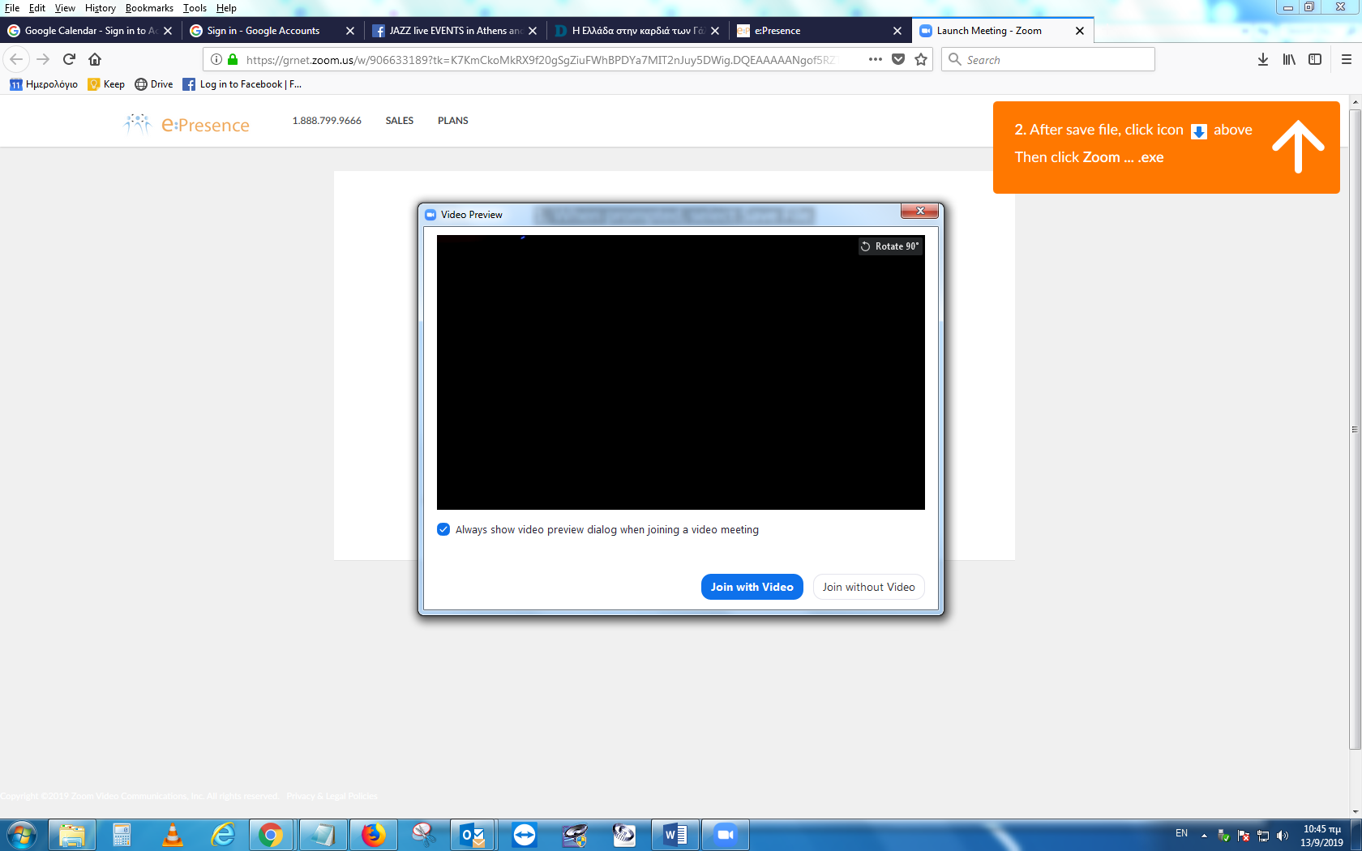

- Ορισμός οπτικοακουστικού εξοπλισμού του υπολογιστή σας:

Μπορείτε πρώτα να επιλέξετε αν θα ισχύει άμεσα το Join Audio (δηλαδή αν θα είναι ανοικτό το μικρόφωνό σας, όταν συνδέεστε σε ένα meeting (Join with Computer Audio):

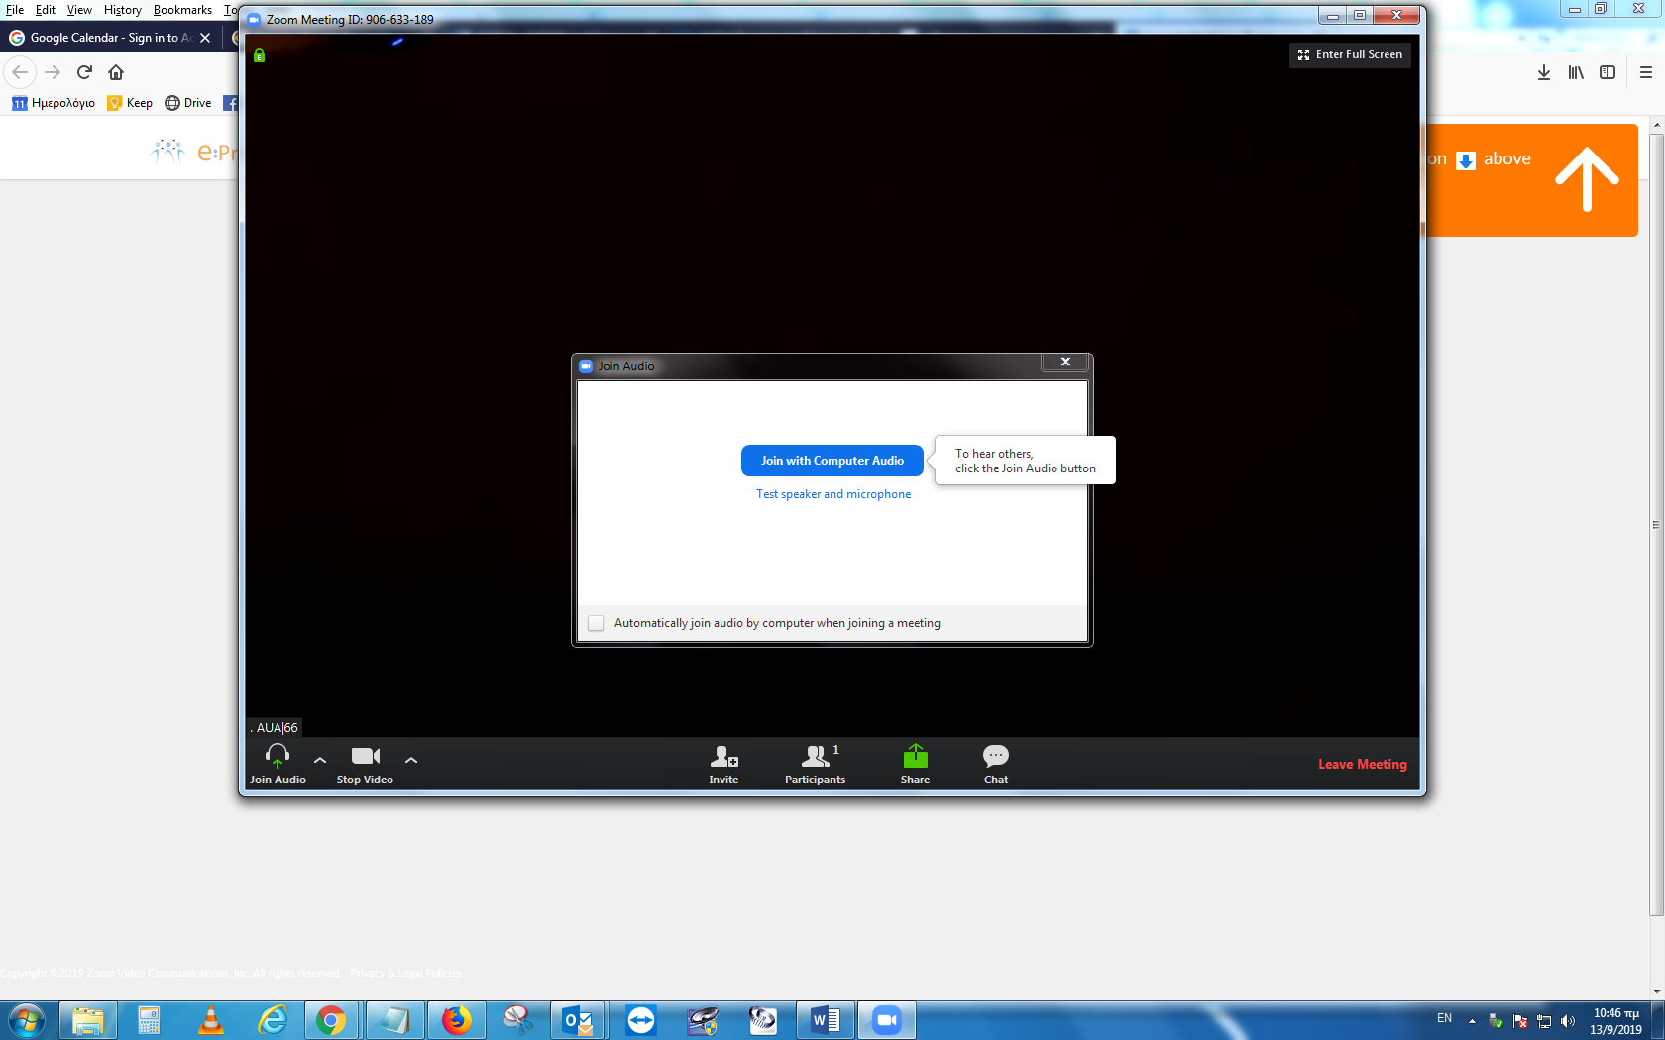

και κατόπιν να ορίσετε και να δοκιμάσετε τον εξοπλισμό σας (test speaker and microphone) πριν συνδεθείτε για πρώτη φορά:

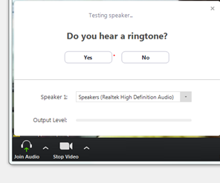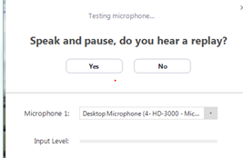

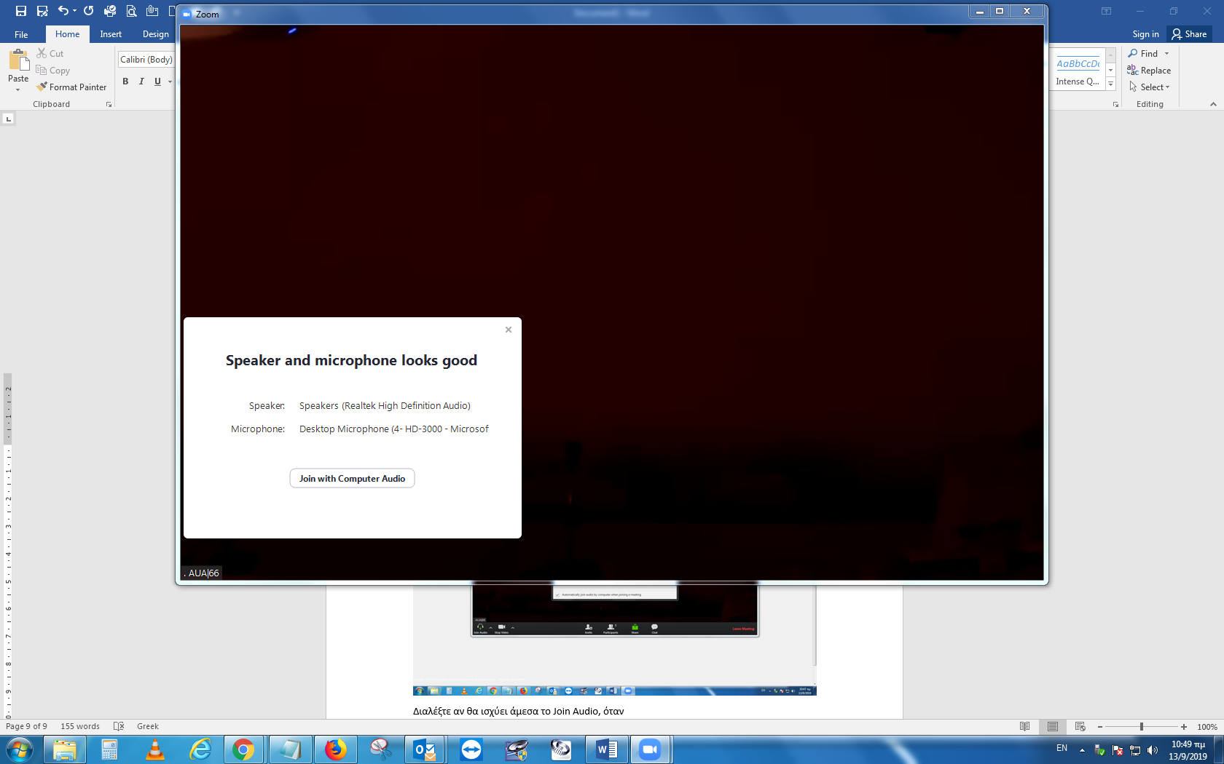

Κάτω αριστερά υπάρχει μια κάμερα. Πατώντας πάνω στο βελάκι, που βρίσκεται στο δεξί της μέρος, μπορείτε να επιλέξετε ποια κάμερα θέλετε να χρησιμοποιήσετε από αυτές που είναι συνδεδεμένες στον ΗΥ σας (συνήθως USB Camera)

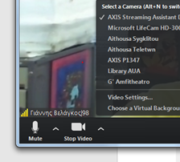

Παρόμοια, με το βελάκι δεξιά από το σήμα με το μικρόφωνο, επιλέγετε ποιο μικρόφωνο θέλετε να χρησιμοποιήσετε (συνήθως της USB Camera), καθώς και ποια ηχεία (speakers) (καλύτερα high definition)

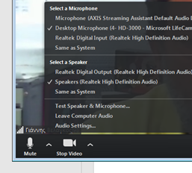

- Διάφορες λεπτομέρειες

Α) Στο browser Mozilla Firefox πρέπει να επιλέξετε το Open Link κάτω αριστερά για να συνδεθείτε:

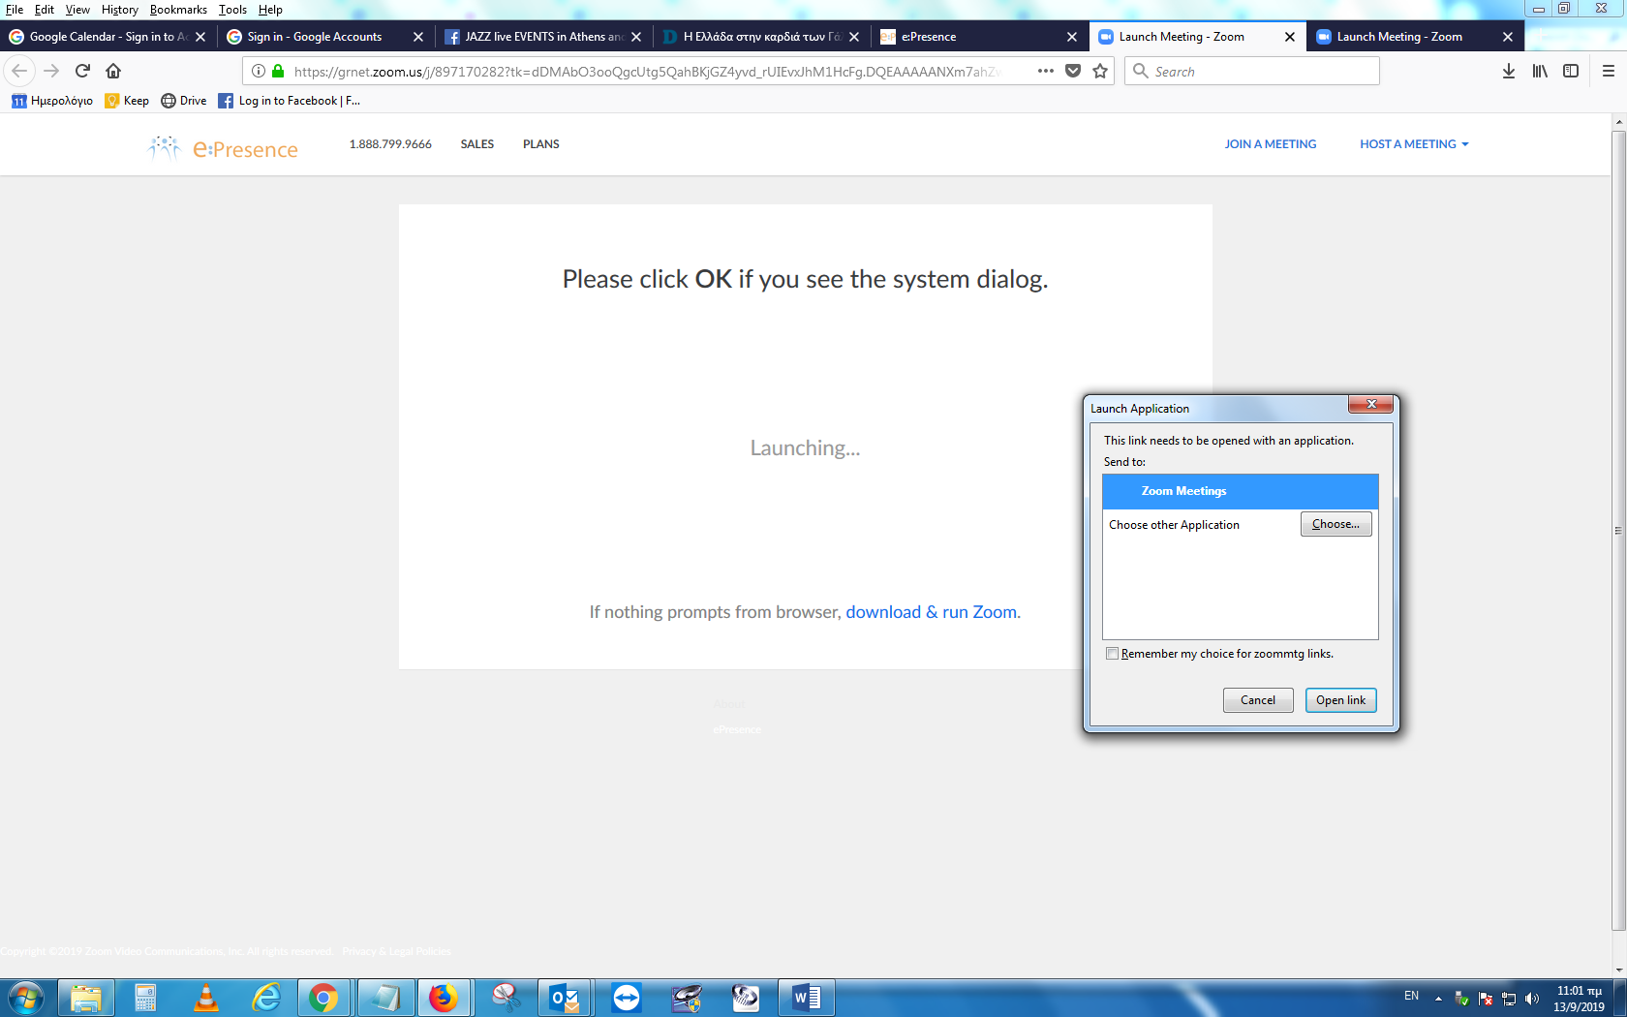

Β) Διαμοιρασμός (Share) εφαρμογών από τον ΗΥ μας προς τους απομακρυσμένους συμμετέχοντες. Μπορείτε να διαμοιράσετε όποια εφαρμογή έχετε ανοίξει στον ΗΥ σας. Για να φανεί στους απομακρυσμένους συμμετέχοντες βεβαιωθείτε ότι το παράθυρο zoom του epresence έχει ανοιχθεί σε FULL SCREEN (όχι minimize, στο παράθυρο πάνω αριστερά) :

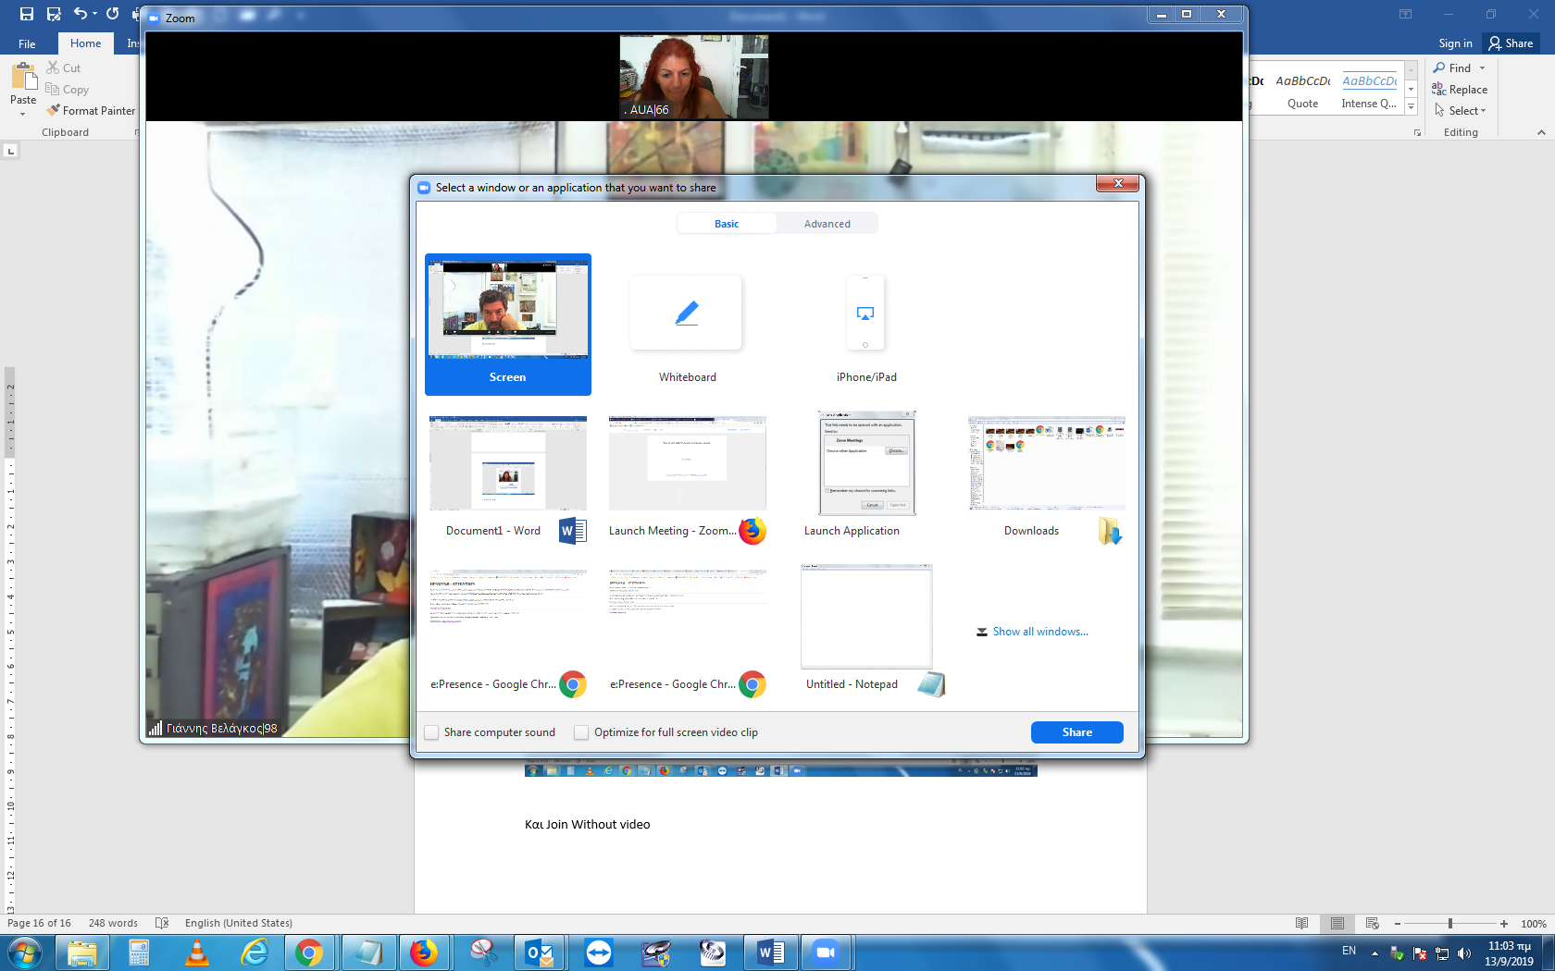

Γ) Αν για κάποιο λόγο ακούτε τους απομακρυσμένους, αλλά δεν τους βλέπετε, πατήστε το εικονίδιο του Zoom στην κάτω γραμμή (Task Bar) των Windows για να φέρετε το παράθυρο της τηλεδιάσκεψης σε πρώτο επίπεδο στην οθόνη του ΗΥ σας.

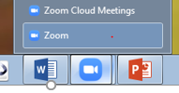

Δ) Στο εικονίδιο Participants μπορείτε να δείτε δεξιά του παραθύρου της τηλεδιάσκεψης τους συμμετέχοντες (όνομα και email), καθώς και να ζητήσετε τον λόγο (raise hand), ή να σιγάσετε το μικρόφωνό σας (mute audio), ή να κρύψετε για λίγο την εικόνα σας (stop video).

E) Αποσυνδέεστε από την τηλεδιάσκεψη, πατώντας κάτω δεξιά (Leave meeting).

ΣΤ) Συχνές ερωτήσεις χρηστών (FAQ) https://www.epresence.gr/support

- Δοκιμαστική Σύνδεση με Τμήμα Δικτύων – Διαδικτύου ΓΠΑ

Αφού συνδεθείτε δοκιμαστικά μέσα από το Demo Room της υπηρεσίας ePresence και επιπλέον επιθυμείτε να δοκιμάσουμε μαζί τον ήχο της σύνδεσής σας ή άλλες λεπτομέρειες, παρακαλούμε να στείλετε άμεσα με ηλεκτρονικό μήνυμα (rts@aua.gr ), προκειμένου σε κάποιο χρονικό διάστημα που σας εξυπηρετεί και εφόσον υπάρχει ταυτόχρονα διαθεσιμότητα τεχνικού του ΤΔΔ του ΓΠΑ να συνδεθείτε ταυτόχρονα με τον τεχνικό στο Demo Room. Εκτός απροόπτου, για τη δοκιμαστική αυτή σύνδεση θα χρειαστούν περίπου δέκα λεπτά.

Τεχνική Υποστήριξη Υπηρεσίας

Τμήμα Δικτύων – Διαδικτύων ΓΠΑ

• Βελάγκος Ιωάννης, τηλ.: 210-529 4887, φαξ: 210-529 4890, e-mail: gvelagos@aua.gr
• Δαλιάνη Καίτη, τηλ.: 210-529 4889, φαξ: 210-529 4890, e-mail: kate@aua.gr

Περισσότερες Πληροφορίες – Τεχνικές απαντήσεις

- Η υπηρεσία ePresence ΔΕΝ υποστηρίζεται στα Windows XP. Σας συνιστούμε να χρησιμοποιείτε λειτουργικό σύστημα Windows έκδοση 7 και άνω.

- Μετακινούμενος εξοπλισμός τηλεδιάσκεψης ΤΔΔ
(Επιθυμητό είναι σε κάθε αίθουσα ή από κάθε συλλογικό όργανο του ΓΠΑ να χρησιμοποιείται μόνιμος, παρόμοιος εξοπλισμός)
- Φορητός Η/Υ (λειτουργικό σύστημα Windows 7)
- Κάμερα - μικρόφωνο:
- α) SONY DVI-70 κάμερα (με τηλεκοντρόλ για επιλογή θέσεων) συνδεδεμένη με Video Grabber USB και επιτραπέζιο μικρόφωνο (εμβέλεια 3 μέτρα)
ή
- β) USB κάμερα HD (high definition ανάλυση) με ενσωματωμένο μικρόφωνο (εμβέλεια 1 μέτρο)
- Υποδοχή εξόδου ήχου (Audio Output)
- Υποδοχή για σύνδεση σε ενσύρματο δίκτυο (Ethernet Card)
(βλ.. και Περισσότερες Πληροφορίες – Τεχνικές απαντήσεις (πληροφορίες 6, 7)

- Για δημιουργία αιθουσών τηλεδιάσκεψης σε Εργαστήρια/Διευθύνσεις του ΓΠΑ (Πρακτικός οδηγός επιλογής οπτικοακουστικού εξοπλισμού)
https://www.epresence.gr/docs/epresence_best_practice_audiovisual.pdf

- Χαρακτηριστικά και συμβατότητα Νέας Έκδοσης ePresence (διαθέσιμη από 1/10/2019)
Η νέα έκδοση της υπηρεσίας τηλεδιασκέψεων e:Presence βασίζεται πάνω στην προηγμένη τεχνολογία τηλεδιασκέψεων της εταιρείας Zoom.

Στη νέα έκδοση της υπηρεσίας υπάρχουν τα εξής νέα χαρακτηριστικά:
• Απαιτείται μόνο η εγκατάσταση του zoom client (ανεξάρτητα από το πρόγραμμα περιήγησης - browser). Η εγκατάσταση είναι απλή και δεν απαιτεί πρόσθετα.

• Η είσοδος σε τηλεδιάσκεψη θα γίνεται με το πάτημα ενός κουμπιού. Δεν απαιτείται η ενεργοποίηση του zoom client (καθώς ενεργοποιείται αυτόματα), ούτε πλέον η εισαγωγή email και PIN από πλευράς χρήστη.

• Υποστήριξη περισσότερων λειτουργικών συστημάτων:
o Mac OS X (MacOS 10.7 ή νεότερο)
o Windows (XP SP3 ή νεότερο)
o Ubuntu 12.04 ή νεότερο
o Mint 17.1 ή νεότερο
o Red Hat Enterprise Linux 6.4 ή νεότερο
o Oracle Linux 6.4 ή νεότερο
o CentOS 6.4 ή νεότερο
o Fedora 21 ή νεότερο
o OpenSUSE 13.2 ή νεότερο
o ArchLinux (64‐bit)

• Υποστήριξη περισσότερων περιηγητών:
o Windows: Edge, IE7+, Firefox, Chrome
o Mac: Safari5+, Firefox, Chrome
o Linux: Firefox, Chrome

• Υποστήριξη έξυπνων κινητών συσκευών:
o iOS
o Android
o Surface PRO 2 (Win 8.1)
o Surface PRO 3 (Win 10)
o Blackberry

• Η μέγιστη διάρκεια μιας τηλεδιάσκεψης διαμορφώνεται στις 12 ώρες.

• Δεν δηλώνεται πλέον το πλήθος των συμμετεχόντων σε μια τηλεδιάσκεψη. Μπορούν να συμμετέχουν μέχρι και 100 σε κάθε μία

Περισσότερες τεχνικές πληροφορίες

Video με οδηγίες χρήσης: https://www.epresence.gr/support/videos
άλλες οδηγίες και εγχειρίδια: https://www.epresence.gr/support

Σχετικά έργα που έχουν υλοποιηθεί στο ΓΠΑ για την υπηρεσία τηλεδιάσκεψης/τηλεκπαίδευσης

1. Α΄εξάμηνο του 2004:
Έργο «Εξοπλισμός Αίθουσας Τηλεκπαίδευσης του Γ.Π.Α.», το οποίο περιλαμβάνεται στο μέτρο 1.1 «Εξοπλισμός και δικτύωση σε όλες τις βαθμίδες της εκπαίδευσης» του Επιχειρησιακού Προγράμματος «Κοινωνία της Πληροφορίας».
Στα πλαίσια αυτού του έργου διαμορφώθηκε και εξοπλίστηκε πλήρως το Αμφιθέατρο Βιβλιοθήκης για την υποστήριξη της υπηρεσίας της Σύγχρονης Τηλεκπαίδευσης.

2. 2006 – 2007:
Έργο Ενσωμάτωση της Τηλεκπαίδευσης στην Εκπαιδευτική Διαδικασία του ΓΠΑ, το οποίο περιλαμβάνεται στο μέτρο 1.2 «Εισαγωγή και Αξιοποίηση των Νέων Τεχνολογιών στην Εκπαίδευση» του Επιχειρησιακού Προγράμματος «Κοινωνία της Πληροφορίας». http://teledu.aua.gr/

- Η υπηρεσία καλύπτει πλήρως τις απαιτήσεις που τίθενται για την πραγματοποίηση τηλεδιασκέψεων συλλογικών οργάνων ΑΕΙ (Πανεπιστημίων και ΤΕΙ) όπως αυτές περιγράφονται στο ΦΕΚ (Αρ. φύλλου 433, 17 Μαρτίου 2011, Αριθμ. Φ.122.1/42/23076/Β2). ? Ο μετακινούμενος εξοπλισμός του ΤΔΔ, που απαιτείται για την παροχή της υπηρεσίας τηλεδιάσκεψης σε άλλους χώρους του Γ.Π.Α., αποτελεί ένα (1) μόνο σύνολο συγκεκριμένου εξοπλισμού του ΤΔΔ, και εφόσον υπάρχει διαθεσιμότητά του, δοκιμάζεται το αργότερο μέχρι δύο (2) εργάσιμες ημέρες πριν την ημερομηνία τηλεδιάσκεψης και τίθεται σε λειτουργία το αργότερο μία ώρα πριν την έναρξη της τηλεδιάσκεψης την αιτούμενη ημερομηνία. (Επιθυμητό είναι σε κάθε αίθουσα ή από κάθε συλλογικό όργανο του ΓΠΑ να χρησιμοποιείται μόνιμος, παρόμοιος εξοπλισμός) (βλ.. και Περισσότερες Πληροφορίες – Τεχνικές απαντήσεις (τελευταία σελίδα, πληροφορία 5)).
Περιορισμοί: Σε κάθε άλλο χώρο του Γ.Π.Α. είναι απαραίτητη η δυνατότητα εξόδου ήχου του εξοπλισμού τηλεδιάσκεψης στα ηχεία του χώρου κατόπιν προηγούμενης δοκιμής από το ΤΔΔ.

